**МИНОБРНАУКИ РОССИИ**

**Федеральное государственное автономное образовательное  
 учреждение высшего образования   
«Южный федеральный университет»**

**Институт высоких технологий и пьезотехники**



**Кафедра информационных и**

**измерительных технологий**

**Направление: 09.03.03 "Прикладная информатика"**

**ОТЧЕТ ПО ЛАБОРАТОРНОЙ РАБОТЕ №6**

**по дисциплине "Программирование в среде VBA"**

**«Переключатели»**

**Вариант 26**

Выполнил студент группы 4.7

Хамадов К.К.

Принял

Бычков А.А.

**Ростов-на-Дону**

**2023**

**Цель:** изучить свойства элемента управления «переключатель» и использовать его для решения задач.

**Ход работы:**

Сперва напишем форму, в которой можно будет выбрать действие с числами (сложение или вычитание) при помощи переключателей.

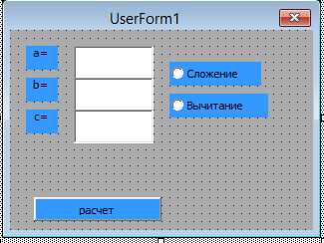

**Рисунок 1** – форма с выбором действия

Далее обратимся к индивидуальному заданию. Т.к. мой номер в группе 26-ой, был выбран вариант 8 из 9-ти.



**Рисунок 2** – вариант задания

Создадим форму для расчёта расстояния в других системах измерения и проверим результат.

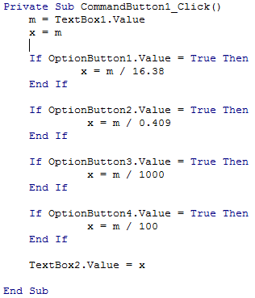

**Рисунок 3** – код формы

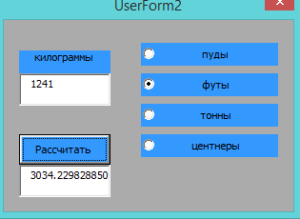

**Рисунок 4** – результат работы формы

**Вывод:** в ходе лабораторной работы я научился использовать переключатели в формах BVA.